TOPLANTI ADI : Sosyal Transkript Yönergesi ve Uygulama Esasları
TOPLANTI TARİHİ : 31.05.2024
TOPLANTI SAATİ : 14:30
TOPLANTI BAŞKANI : Prof.Dr. UğurÖZEKİNCİ

TOPLANTI GÜNDEM MADDELERİ
- Sosyal Transkript Yönergesi ve uygulama esasları
- Öğrencilerin katılmış olduğu aktivitelerin nasıl ilişkilendirileceği
- Sınıf danışmanlarına ileri bir tarihte toplantı yapılmasına
- Akademik danışmanların bilgilendirilmesi
- Görüş ve öneriler

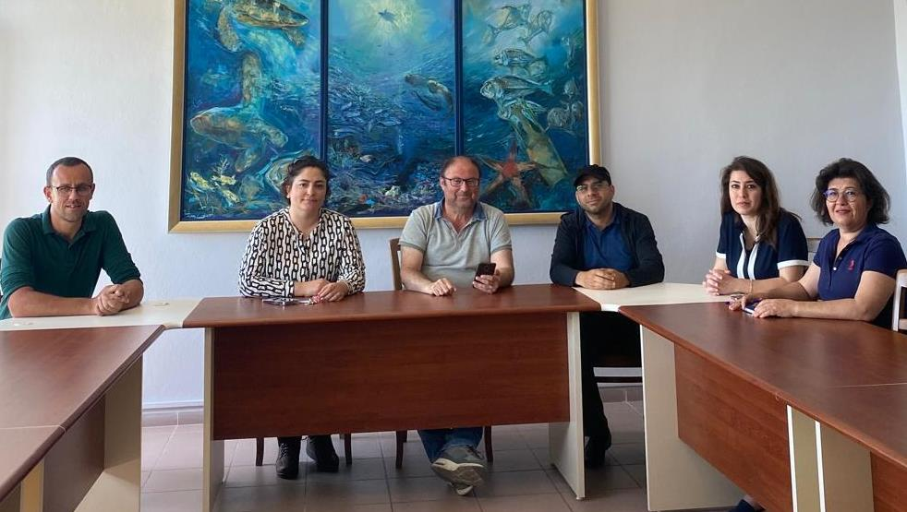

TOPLANTI ADI : Sosyal Transkript Yönergesi ve Uygulama Esasları
TOPLANTI TARİHİ : 31.05.2024
TOPLANTI SAATİ : 14:30
TOPLANTI BAŞKANI : Prof.Dr. Uğur ÖZEKİNCİ
TOPLANTI KATILIMCILARI:
Katılımcı Adı Soyadı | İmza
Prof.Dr. Uğur ÖEZKİNCİ | Katıldı
Prof.Dr. Zayde AYVAZ | Katıldı
Doç.Dr. Bayram KIZILKAYA | Katıldı
Doç.Dr. Serpil ODABAŞI | Katıldı
Arş.Gör.Dr. Dilek KAHRAMAN YILMAZ | Katıldı
Arş.Gör.Dr. Yusuf ŞEN | Katıldı

